Эволюция денежной системы Руси

На определенном этапе экономического развития роль денег была за скотом. В древнейших списках "Русской Правды" встречаются упоминания о штрафах скотом. Существовала даже должность "скотник", т.е. человек, взимающий подати. В другое время роль денег выполнял мех куницы, камни, раковины. Нам кажется, что гривна кун была все же монетой, слово "кун" дает повод причислить гривну кун к меховым деньгам, поскольку она оставалась основной денежной единицей в торговой столице Древней Руси - Великом Новгороде - до XV века. Потом здесь начали чеканить свою монету, а до тех пор очень много было иностранной монеты - ганзы. Основой денежной системы Древней Руси стала гривна, весовая единица, древняя славянская денежная, служащая для измерения золота и серебра. Золотые, серебряные, бронзовые гривны употреблявшиеся женщинами в качестве украшения в виде обруча, носимые на шее (на "загривке"- отсюда и название) впоследствии стали основной денежной единицей Руси. Вот яркий пример огромного влияния женщин на жизнь общества, его развитие. До появления денег был бартер - прямой безденежный обмен товарами. Постепенно золотые и серебряные монеты вытеснили остальные товары из обращения в качестве денег. Это связано с удобством их хранения, дробления и соединения, относительной большой стоимостью при небольшом весе и объёме, что очень удобно для обмена. Стоимость выпускаемых денег, т.е. вес чистого серебра в них, был в пропорции в западно-европейскими монетами. Чеканка монеты в Киевской Руси началась раньше, чем во многих европейских государствах. Имеются неопровержимые доказательства чеканки монеты в X-XI веках на Руси - серебреники Владимира Мономаха (1078-1125) , киевская гривна (весом 140-160г) и др. Монеты в Древней Руси были гораздо крупнее, чем в Западной Европе тех времен. Укрупненная монета весом до 3-х граммов выше чеканилась за сотни лет раньше, чем в Европе. Монета киевского периода, особенно золотая, технически лучше выполнена, нежели западно-европейская средневековая монета. Собственная массовая монета на Руси появилась позже. А иноземные монеты русские называли по-своему: "ногата", "резана", "шеляг", "веверица" и т.д. С XIV на северо-востоке Руси началась чеканка русских монет. Деньга или денга появилась как монета в конце XIV века в Москве. Из гривны серебра (204г) чеканили 200 денег. Кроме денги чеканились полуденьги (полушки), в Новгороде и Пскове - четвертица, т.е. 1/4 деньги. Унификацию русский монеты осуществила Елена Глинская, регенша при малолетнем Иване IV в 1534 году. С той поры чеканилась одна общегосударственная серебряная монета, вдвое тяжелее деньги - новгородка, которая впоследствии получившая название копейка по изображению всадника с копьем на ней; денга московская или московка, или просто деньга, которую также называли "сабельной" или "мечевой" по изображенному на ней всаднику с саблей; полушка (полуденьга), равнявшаяся половине деньги и четверти новгородки. История рубля также интересна. Название это получила новгородская гривна (длинная серебряная палочка весом более 204г). Другой древнерусской монетой был златник (золотник) - первая золотая монета на Руси князя Владимира. Сребреник (серебряник) - первая серебряная монета Древней Руси. В денежном обращении Древней Руси слитки играли более значительную роль, чем на Западе, где обращение слитков встречало противодействие со стороны феодалов, которые располагали правом чеканки монеты и рассматривали всякий слиток как материал для чеканки. На Руси названия денежных единиц вначале совпадали с весовыми.
ИЗ ИСТОРИИ ИЗГОТОВЛЕНИЯ БУМАЖНЫХ ДЕНЕГ.

Изобретение бумаги явилось одной из важных предпосылок появления денежных знаков, созданных из одного материала. Как известно, бумага представляет собой волокнистый материал, состоящий в основном из слоя специально обработанных растительных волокон, тесно переплетенных между собой и соединенных силами сцепления, которые возникают при обработке. Целлюлоза, из которой делается бумага, в чистом виде в природе не встречается. Ее источником может быть различное сырье, например измельченная древесина сосны, осины, соломы, ржи и риса, некоторые дикорастущие растения, а также, хлопок, лен, жгут. Бумага была изобретена во II в. до н. э. в Китае. Там же, впервые, в IX в. н. э. для облегчения денежных расчетов при оптовой торговле появились бумажные деньги. Во время правления династии Юаньхэ ( 806 – 821 ) в городе Чанань были открыты кассы, в которых купцы могли обменивать тяжелые металлические монеты на государственные бумажные деньги ( чеки ), получившие названия <<летающие монеты>>. Текст на них наносили с помощью гравированных медных досок. Во время правления Династии Юань ( 1271 – 1368 ) бумажные деньги печатались уже в огромных количествах были главным средством денежного обращения в Китае. Когда Марко Поло посетил эту страну во второй половине XIII в. , он был поражен применением бумажных денег, не известных тогда в Европе. На каждой купюре специальные китайские чиновники ставили свои имена и скрепляли их печатями. После этого назначенный ханом главный чиновник ставил красную ханскую печать. Таким образом удостоверялась подлинность денежного знака. Его подделка тогда была уголовно наказуема. Из Китая секрет изготовления бумаги сложным путем попал в Среднюю и затем в Западную Азию. В период XVIII в. по всей Европе бумажные деньги изготовляли из бумаги ручной выработке, что сразу привело к появлению большого числа фальшивомонетчиков: ведь значительно легче было обзавестись простыми устройствами для ручного производства бумаги, чем дорогостоящей бумагоделательной машиной. Главным способом борьбы с подделками стало нанесение на бумагу, а точнее сказать в ее основу, водяных знаков, или, как их еще называют, филиграней. Крупные итальянские бумажные мануфактуры помещали на своем товаре – бумажных листах – специальное клеймо. Делали его следующим образом: На сетке бумажной формы вышивался шелком или тонкой серебряной проволокой, какой – нибудь рисунок, при отливе бумажная масса ложилась на вышивку более тонким слоем, чем на остальную часть сетки, в результате на готовом листе бумаги в этом месте получался водяной знак, т. е. клеймо, которое нельзя было ни уничтожить, ни подделать, не повредив при этом бумагу. Очень скоро возникло огромное количество разнообразных водяных знаков, поскольку свои филиграны были не только в разных мастерских, но и у каждого черпальщика. Водяные знаки дали название разным сортам бумаги. Впоследствии их изучение превратилось в значимый исторический источник. В разных странах они помогают историкам точно установить возраст многих документов, рукописей, книг, разоблачить подделку важных государственных документов. Изучение денежных знаков, выпускавшихся в России и СССР, показывает, что все водяные знаки, используемые в качестве защиты от подделки, можно разделить на 3 основные группы: надписи и рисунки; повторяющиеся узоры; фигуры или цифры; портреты.
О КОЛЛЕКЦИОНИРОВАНИИ БОН.
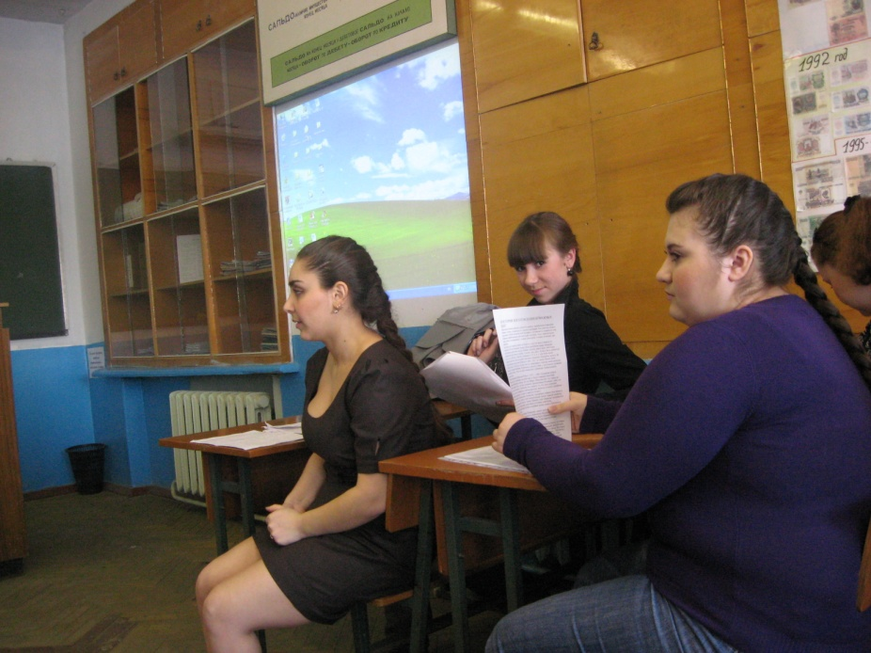
Кто такие коллекционеры и есть ли от них польза обществу? На этот счет всегда существовало несколько мнений. Некоторые считают коллекционеров безобидными чудаками, другие – чуть ли не энциклопедистами, эрудитами и знатоками в той или иной области, третьи называют их фанатиками, иногда способны ради интересующей их безделицы на все. Известно, что коллекционером был Петр I. Собранные им коллекции реализованы в музеях – Кунсткамере, дворце «Монплезир» и других. Екатерина II приобретала коллекционный материал и оптом и в розницу. Боны – бумажные деньги, вышедшие из употребления и ставшие предметом коллекционирования. «Бонистика» - вспомогательная историческая дисциплина, изучающая вышедшие из употребления денежные знаки и боны, как исторические документы, отражающие экономическое и политическое положение общества. Возникла она в начале XX в. и тесно связана с нумизматикой. Наиболее интенсивно бонистика стала развиваться в СССР в 20– е годы. Однако с течением времени бумага стареет, теряет гибкость и прочность, текст и изображение на ней блекнут. Эти процессы ускоряются под влиянием некоторых насекомых, бактерий и плесневых грибков. Серьезную опасность для бумаги создают неблагоприятные условия окружающей среды. В результате воздействия на бумагу влажности, солнечного света, флуоресцентного облучения, жары загрязненного воздуха она часто становится ломкой и разрушается. Все это относится и к бумажным денежным знакам. Они проходят через тысячи рук и хранятся в самых различных условиях, прежде чем попасть в коллекцию. Продолжительность жизни банкнот, изъятых из обращения, зависит не только от условий хранения, но и от ингредиентов сложных веществ, с которыми бумага взаимодействует: типографской краски, чернил, клея и т.п. По подсчетам специалистов, в наши дни мелкие купюры, находящиеся в обращении, «живут» от 5 до 8 месяцев, а крупные - до 5 лет. Ежегодно банк изымает из оборота примерно полторы тысячи тонн старых купюр и выпускает в обращение столько же новых.
Нумизматика и бонистика
Возникновение денег привело к появлению такой их функции, как накопление (сбережение). Накопление денег закономерно для денежной экономики – отложенный спрос. И часто является просто стихийным результатом, проявляющим различие размеров продаж и покупки. Хранение накопленных денег всегда было рискованным делом. Поэтому их часто зарывали в землю в форме кладов. Особенно это делали в условиях той или иной угрозы собственнику денег, обычно во время войн. Многие из кладов так и остались в земле. При определённых условиях накопление денег превращается в запас, резерв. Это специальное сбережение с целью последующего использования денег в качестве средства купли. Собирание сокровища – частный случай запасания денег, когда оно превращается в самоцель. В условиях денежного обращения «скупые рыцари» существовали всегда. Естественно, что ими могли становиться только богатые люди. Сокровищами являются настоящие деньги, драгоценные камни, металлы и т.д. Собирательство монет и т. п. является стихийным увлечением обычных людей. Оно касается разменных, биллонных монет. В таком случае просто оставляют у себя действующие монеты, но чаще всего сохраняют вышедшие из практики монеты, купюры денег, ценные бумаги и т. п. Обычно это начинается в детстве и может длиться всю жизнь. При этом собирают не деньги, а боны, т.е. вышедшие из обращения бумажные денежные знаки. Коллекционирование монет и т.п. представляет собой дело взрослых и требует не только определённых знаний, но и средств. Часто оно представляет одновременно средство накопления ликвидных ценностей, их тезаврирование. На этой основе давно уже возникли особые науки – нумизматика и бонистика, которые являются руководством увлечённым людям по данному вопросу. Коллекции многообразны. Общие коллекции различаются полнотой. В таком случае собирают подряд все, что имеет отношение к деньгам. Они обычно громоздки, перегружены деталями и являются делом специальных учреждений, в том числе музеев. В России этим занимаются, прежде всего, Государственный исторический музей, Эрмитаж, Музей имени А.С. Пушкина. Обычно коллекции денег бывают систематическими (или тематическими). Среди них особое значение имеют музейные образования в системе учреждений Банка России. У названных форм коллекций главные ценности хранятся в запасниках, и лишь изредка устраиваются их выставки. Существуют многообразные индивидуальные коллекции. Они, как правило, тематические – содержат все выпуски денег одной страны или группы стран. В таком случае собирают монеты и боны, посвящённые определённой тематике. Тематические коллекции многообразны: монеты с изображением на них парусников, львов и т.п. Существуют и коллекции монет с заводским браком. Они также служат средством бизнеса.
Виды защиты денег

Бумага
Денежные знаки печатают на высококачественной прочной бумаге, специально предназначенной для печати банкнот. Обычно бумага денежных знаков содержит двух - или многотоновой водяной знак – чередование более темных и более светлых участков, отличающихся от остальной части денежного билета. Хорошо видимый на просвет, он обязательно должен иметь слегка размытые, нечеткие контуры. Это связано с тем, что толщина бумаги изменяется плавно. Заметим, что возникший как клеймо производителя бумаги, водяной знак стал теперь неотъемлемой частью защиты денежных знаков. Различают локальный водяной знак – рисунок, расположенный в определённом месте банкноты (обычно на купонном месте), и общий водяной знак – непрерывно повторяющийся рисунок, расположенный по всему полю купюры. В бумагу банкнот добавляют защитные волокна различных цветов. Волокна хаотично расположены на бумаге и находятся как в толще, так и на поверхностях бумаги. Иногда также на стадии отлива в бумагу банкнот могут вводится цветные включения, выполненные из полимерной плёнки, в форме кружков или многоугольников – так называемые конфетти.

Защитная нить
Часто в бумагу денежных билетов вводят пластиковые, металлизированные или металлические нити, иногда выходящие на поверхность денежного билета с лицевой стороны, так называемые “плавающие”.

Краски
Краски, используемые при изготовлении денежных билетов, отличаются от обычных полиграфических. Они более устойчивы к действию различных химических веществ и не изменяют свой цвет. Под действием различных веществ (стиральные порошки, растворы, используемые в химчистке, растворители) краски могут частично изменять первоначальный цвет, а иногда и вымываются компоненты, светящиеся под действием УФ - излучения.

Способы печати
Высокая печать. Именно таким образом выполнены изображения серий и номеров купюр на большинстве валют мира, в том числе и на российских рублях.
Глубокая металлографская печать. С помощью металлографической печати достигается высокая точность и четкость воспроизведения рисунка. Самые мельчайшие элементы изображений на купюрах выполнены именно таким способом.
Офсетная (плоская) печать. В формах офсетной печати печатающие и проблемные элементы расположены в одной плоскости. Процесс печати с таких форм основан на избирательском смачивании пробельных элементов водой, а печатающих – жирной краской. Для получения форм плоской печати необходимо создать на поверхности формного материала (формной основы) устойчивые печатающие и проблемные элементы. Наибольшее распространение получили монометаллические и биметаллические печатные формы. В качестве формной основы используются пластины из алюминия и стали. На монометаллических формах основой для печатающих элементов служат неэкспонированные участки копировального слоя, для проблемных – алюминиевая пластина, обнажающаяся при проявлении изображении. Напомним, что именно таким способом печатают журналы, буклеты, календари, книги и др.
Орловская печать. Является разновидностью офсетной печати, при которой в элементах получаемых изображений присутствует переход одного цвета в другой. При этом граница перехода является четкой, отсутствуют перекосы и разрывы штрихов, наложение одного цвета на другой. Способ назван по фамилии техника экспедиции И.И. Орлова, который в конце XIX века изобрёл способ многоцветного печатания. Сущность его состояла в одновременном нанесении за один оттиск на бумагу различных тонов и красок с одной печатной формы. В 1891 году машина была им спроектирована, а уже через два года построена и работала. Впервые орловская печать была применена при изготовлении кредитных билетов номиналом 25 рублей образца 1894 г. Для орловской печати используется сложнейшее высокоточное оборудование. Воспроизвести эффект орловской печати обычными классическими способами печати невозможно.
Ирисовая печать. Также является разновидностью офсетной печати. При ирисовой печати в элементах получаемых изображений присутствует плавный переход одного цвета в другой. При этом четкая граница перехода отсутствует.

